Arquitectura de Splash
Duoc UC Antonio Varas · Ingeniería en Informática · Capstone PTY4614 · 801-V
SPL-ARQ-001 · Versión 0.7 · 19 de octubre de 2026
Responsable: Daniel Elgueta · Revisión: Diego Cortés y Kevin Iturra
Estado: Actualizado con el código (commit 311ae43) y las decisiones del equipo del 18 y 19 de octubre de 2026

1 Visión general
Splash conecta a clientes que solicitan lavados de vehículos a domicilio con limpiadores independientes, bajo la supervisión de un equipo administrador. La solución está formada por una app cliente y una app limpiador (React Native con Expo, para Android y web), un panel web de administración y una API REST propia con un canal en tiempo real. El cliente paga al solicitar mediante una pasarela de pago externa (actualmente Mercado Pago), que durante el semestre opera en su entorno de pruebas, y los limpiadores reciben una liquidación semanal por transferencia. Este documento describe la arquitectura al cierre del proyecto.
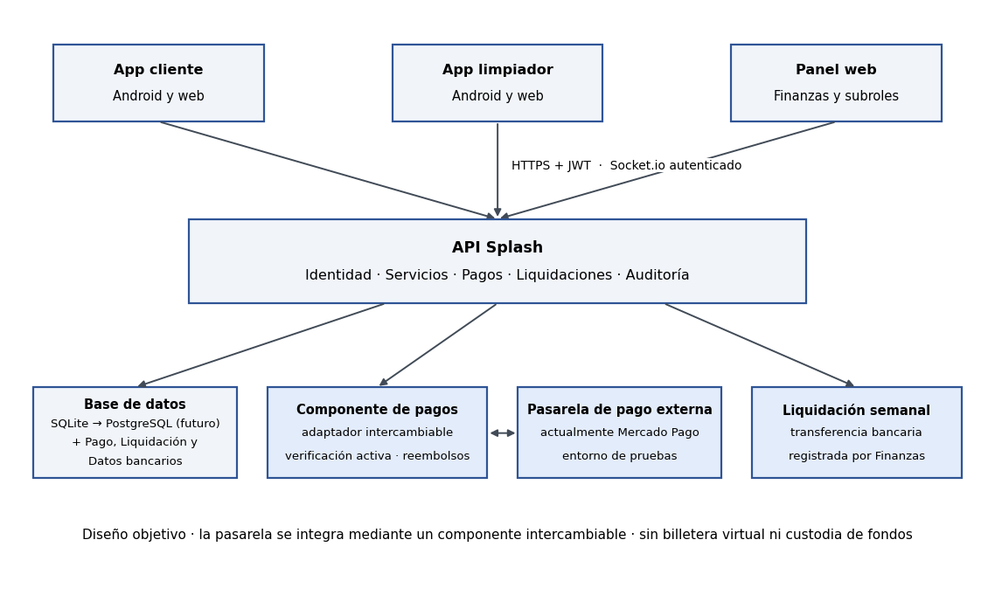
Figura 1. Arquitectura de Splash. Las tres interfaces consumen la misma API por HTTPS con JWT, y el canal en tiempo real notifica solicitudes, estados y ubicación. La pasarela se integra mediante un componente intercambiable que verifica cada pago desde el backend y ejecuta los reembolsos. Las liquidaciones se pagan por transferencia registrada por Finanzas.

Versión técnica
Repositorio github.com/keiturra-ux/Splash, rama main. Las versiones provienen de los manifiestos package.json de cada módulo (commit 311ae43).
Capa | Tecnología | Detalle
Backend | Node.js · Express 5.2.1 · TypeScript 5.9 | API REST bajo /api en el puerto 3000; validación con Zod 4; Helmet, CORS y límite de solicitudes.
Tiempo real | Socket.io 4.8.3 | Eventos lavadores:nueva_solicitud, lavadores:solicitud_aceptada, lavado:estado y lavado:ubicacion.
Datos | Prisma 7.4.2 · SQLite | Archivo backend/dev.db; PostgreSQL al desplegar en producción (FA-07). Detalle en el documento 02.
Autenticación | JWT · bcryptjs | Token de acceso de 15 minutos y de renovación de 7 días; roles CLIENTE, LAVADOR (limpiador) y ADMIN con subroles.
Apps cliente y limpiador | Expo SDK 55 · React Native 0.83.2 · expo-router | Android y web; GPS con expo-location y fotos con expo-image-picker.
Panel web | React 18.3 · Vite 5.4 · Tailwind 3.4 | React Query, Zustand y mapa Leaflet con OpenStreetMap.
Pagos | Pasarela externa (actualmente Mercado Pago) | Integrada mediante un componente intercambiable; entorno de pruebas durante el semestre.
Servicios externos | Expo Push · Boostr · OpenStreetMap | Avisos push, datos de patentes (opcional) y mapa del panel.

2 Componentes y responsabilidades
Componente | Responsabilidad | HU vinculadas
App cliente | Perfil, vehículos y direcciones; solicitud inmediata o programada con pago previo; seguimiento; confirmación, calificación y disputa; estado del pago y reembolsos. | EP-01 a EP-03; HU-04.10; HU-06.1, 06.2 y 06.4; EP-07
App limpiador | Disponibilidad, aceptación, estados (incluido LLEGÓ), GPS, fotos antes y después, incidencias, ganancias y datos bancarios. | HU-04.1 a 04.15; EP-05; HU-06.5 y 06.6
Panel web | Administración y subroles, aprobación de limpiadores, operación en vivo, finanzas (pagos, reembolsos y liquidaciones), reportes y auditoría. | EP-08; HU-01.5; HU-06.7 y 06.8
API y datos | Permisos por rol, reglas de estado, cálculo de precio y comisión, persistencia y auditoría. | HU-01.4; 04.3; 09.6
Componente de pagos | Integrar la pasarela mediante un adaptador intercambiable: crear el pago, verificarlo desde el backend, registrar un solo pago por referencia y ejecutar reembolsos. | HU-06.1, 06.3, 06.4 y 06.8
Canal en tiempo real | Avisar solicitudes nuevas, cambios de estado y ubicación, con conexiones autenticadas y salas limitadas al cliente y al limpiador de cada lavado. | HU-04.1; 05.1; 08.12
Fotos y avisos | Evidencia antes y después y avisos push con Expo; los avisos no bloquean el cierre del servicio. | HU-05.2 a 05.7

Controles prioritarios del diseño
- Asignación única: aceptar una solicitud actualiza el estado con una condición dentro de la transacción, de modo que dos limpiadores no puedan quedar asignados (HU-04.3).
- Canal protegido: las conexiones de Socket.io se autentican y cada usuario solo recibe la ubicación y los estados de sus propios servicios.
- Separar estado de cuenta, aprobación del limpiador y disponibilidad. Suspender una cuenta impide el acceso (HU-08.2 y 08.11).
- Orden de estados y evidencia: el servidor valida el orden de las transiciones y exige la foto anterior antes de EN_PROCESO y la posterior antes de COMPLETADO.
- Pagos: la solicitud se crea solo con el pago verificado desde el backend; cada referencia de la pasarela genera un único pago; los montos se guardan en pesos enteros y las credenciales de la pasarela existen solo en el backend.
- Conciliación: el monto cobrado de cada pago es igual a lo reembolsado más lo que recibe el limpiador más el ingreso de Splash; la comisión de la pasarela se registra como costo de Splash.

Contrato de interfaz
Operaciones principales del servicio. Todas requieren JWT en la cabecera Authorization. Errores comunes: 400 datos inválidos o transición no permitida, 401 sin sesión, 403 rol no autorizado, 404 recurso inexistente o ajeno y 500 error interno. Las rutas de pago son una propuesta de diseño.
Operación y rol | Contrato | HU
Iniciar pago · cliente  (POST /api/pagos, propuesta) | Recibe los datos de la solicitud (vehículo, dirección y coordenadas, tipo de lavado, fecha programada y notas), valida que el vehículo y la dirección sean del cliente, calcula el precio en el servidor y crea el pago en la pasarela. Responde la referencia y el enlace de pago. | HU-03.3, 03.4 y 06.1
Verificar pago · cliente  (POST /api/pagos/:referencia/verificar, propuesta) | Consulta a la pasarela el estado del pago. Si está aprobado, registra el pago una sola vez, crea la solicitud en PENDIENTE (201) y emite lavadores:nueva_solicitud. Repetir la verificación devuelve la misma solicitud. Si no está aprobado, no se crea la solicitud. | HU-06.1 y 06.3
Aceptar · limpiador aprobado  (PATCH /api/lavados/:id/aceptar) | Solo desde PENDIENTE y nunca la solicitud propia. Asigna al limpiador con actualización condicional y pasa a ACEPTADO; responde 409 si otro limpiador la aceptó antes. Emite lavadores:solicitud_aceptada y lavado:estado y envía un aviso push al cliente. | HU-04.2 y 04.3
Cambiar estado · limpiador asignado  (PATCH /api/lavados/:id/estado) | Avanza al siguiente estado: EN_CAMINO, LLEGÓ, EN_PROCESO o COMPLETADO. Exige la foto anterior para EN_PROCESO y la posterior para COMPLETADO (POST /api/lavados/:id/foto). Responde 400 si se salta el orden o falta la foto. Emite lavado:estado y un aviso push. | HU-04.5 y 05.2
Confirmar · cliente dueño  (PATCH /api/lavados/:id/confirmar) | Solo desde COMPLETADO. Pasa a CONFIRMADO, deja la ganancia del limpiador por liquidar y emite lavado:estado. | HU-04.10 y 06.7
Cancelar · cliente dueño o limpiador asignado  (PATCH /api/lavados/:id/cancelar) | Calcula el cargo según la etapa (cliente) o reembolso total (limpiador), ejecuta el reembolso por la pasarela, pasa a CANCELADO y avisa a la otra parte. Responde 400 desde EN_PROCESO. | HU-06.4 y 04.15

3 Estados y transiciones
Los estados del servicio se guardan como texto en la base de datos. El estado de llegada se llama LLEGÓ, con tilde, igual que en el código.
Estado o transición | Regla | Referencia
Creación → PENDIENTE | Solo con el pago aprobado y verificado desde el backend. | HU-06.1 y 06.3
PENDIENTE → ACEPTADO | Limpiador habilitado y disponible; asignación única. | HU-04.2 y 04.3
ACEPTADO → EN_CAMINO | Solo el limpiador asignado; orden validado en el servidor. | HU-04.5
EN_CAMINO → LLEGÓ | Registra la llegada; todas las interfaces reconocen LLEGÓ. | HU-04.5 y 04.9
LLEGÓ → EN_PROCESO | Foto anterior obligatoria. | HU-05.2
EN_PROCESO → COMPLETADO | Foto posterior obligatoria. | HU-05.2
COMPLETADO → CONFIRMADO | El cliente confirma una vez, o el servicio se confirma solo a las 48 horas si se implementa la HU-06.9; queda liquidable. | HU-04.10, 06.7 y 06.9
Cancelación del cliente → CANCELADO | Cargo de 0 % en PENDIENTE, 15 % en ACEPTADO, 25 % en EN_CAMINO y 40 % en LLEGÓ, repartido en partes iguales entre el limpiador y Splash; no se permite desde EN_PROCESO. | HU-06.4
Cancelación del limpiador → CANCELADO | Antes de EN_PROCESO; el cliente recibe el reembolso total. | HU-04.15
COMPLETADO → DISPUTADO | Motivo obligatorio; el servicio no se liquida mientras la disputa esté abierta. | HU-07.4
DISPUTADO → resolución | A favor del limpiador: CONFIRMADO. Reembolso total: CANCELADO. Reembolso parcial: CONFIRMADO y se liquida el saldo. La resolución queda en la auditoría. | HU-07.5

Registro de decisión técnica
ID | Decisión y motivo | Estado
ADR-01 | Backend propio con Node.js, Express y Prisma, en lugar de un servicio administrado como Firebase: el equipo controla las reglas del negocio y el modelo relacional. | Tomada
ADR-02 | SQLite en desarrollo y PostgreSQL al desplegar en producción: simplicidad local y un cambio acotado gracias a Prisma. | Tomada · PostgreSQL fuera del semestre (FA-07)
ADR-03 | Pasarela de pago externa integrada mediante un componente intercambiable; la elegida por evaluación del equipo es Mercado Pago, en su entorno de pruebas durante el semestre. | Tomada
ADR-04 | La verificación del pago desde el backend es obligatoria antes de crear la solicitud. | Tomada · avisos automáticos (webhook) pendientes (D10)
ADR-05 | Sin billetera virtual propia: se desactivó el 2 de octubre de 2026 y se retira con la HU-06.10. | Tomada
ADR-06 | El estado de llegada se llama LLEGÓ, con tilde, igual que en el código. | Tomada
ADR-07 | Las apps de cliente y limpiador se entregan para Android y web; iOS queda excluido. | Tomada
ADR-08 | Día y hora del corte semanal de liquidación y regla de redondeo de montos. | Pendiente (D7)

Cierre de arquitectura
El diseño se contrastó con el código del commit 311ae43. Las diferencias entre ese código y la arquitectura descrita, como la integración con la pasarela, la validación del orden de estados y la autenticación del canal en tiempo real, se gestionan como historias de usuario en el backlog y se verifican con el plan de pruebas.
Revisión: Diego Cortés y Kevin Iturra, en la revisión grupal de la versión 0.7.

Referencias
Duoc UC. Anexo Artefactos y Documentos Solicitados por Metodología, pp. 1–3. Material del curso proporcionado al equipo.
Equipo Splash. Backlog Épicas HU FINAL, versión 0.7, 19 de octubre de 2026. 9 épicas y 83 historias de usuario.
Equipo Splash. Acta de constitución del proyecto Splash (SPL-ACT-001), versión 1.2, 19 de octubre de 2026.
Equipo Splash. Repositorio github.com/keiturra-ux/Splash, rama main, commit 311ae43 (2 de octubre de 2026).

